# 安徽工程大学教师劳动教育研修操作手册（教师版）

# PC端

## 空间登录

### 登录位置

**登录超星教师发展中心，网址：**[**https://ahpu.mh.chaoxing.com/**](https://ahpu.mh.chaoxing.com/)

**登录入口为位于页面右上角的“登录”按钮。**

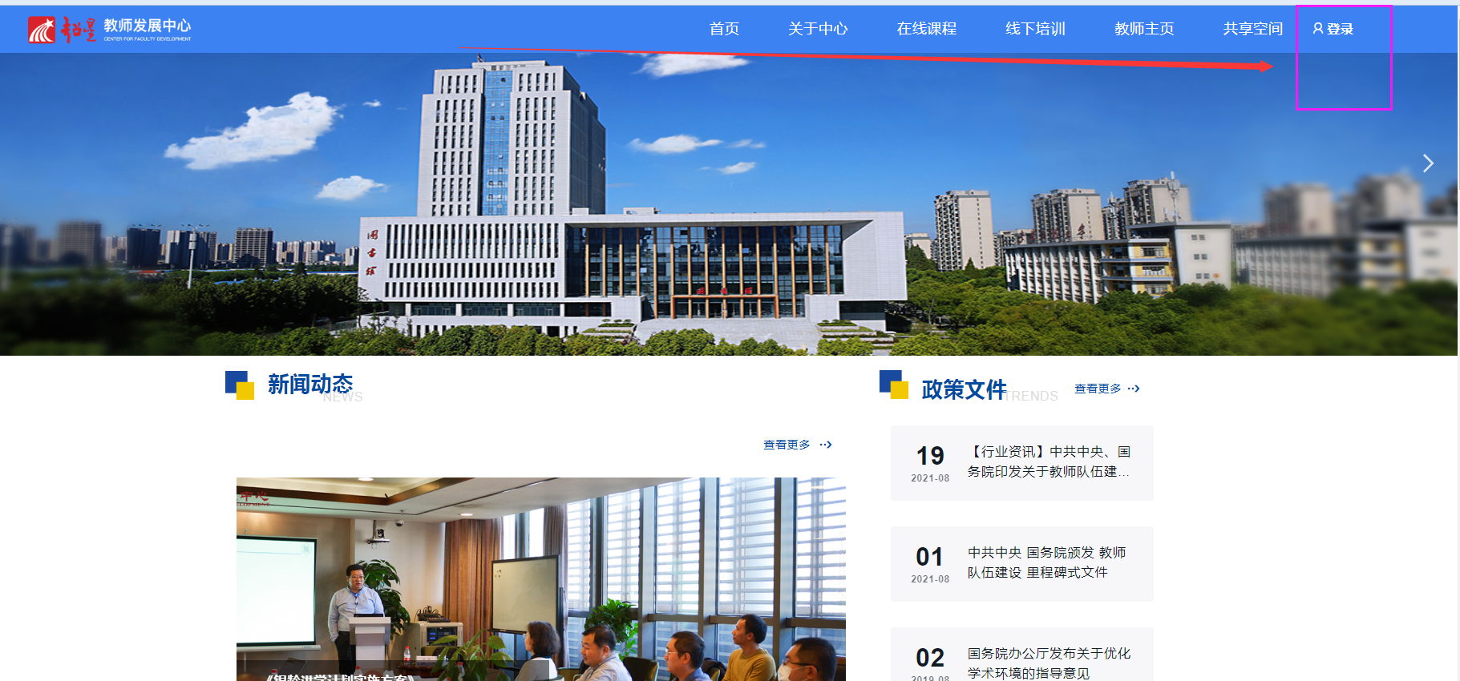

**进入登录界面**

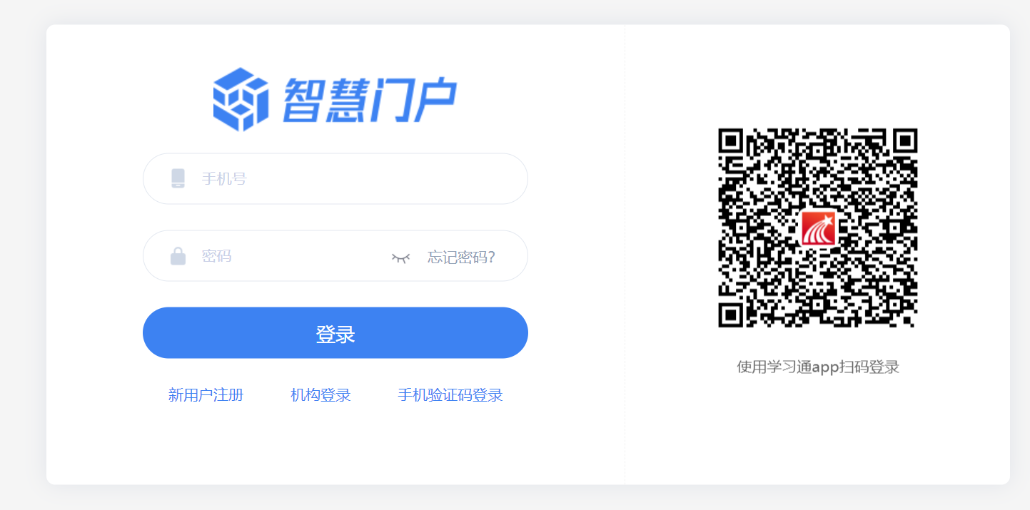

### 进入空间

**a、新用户注册登录方式**

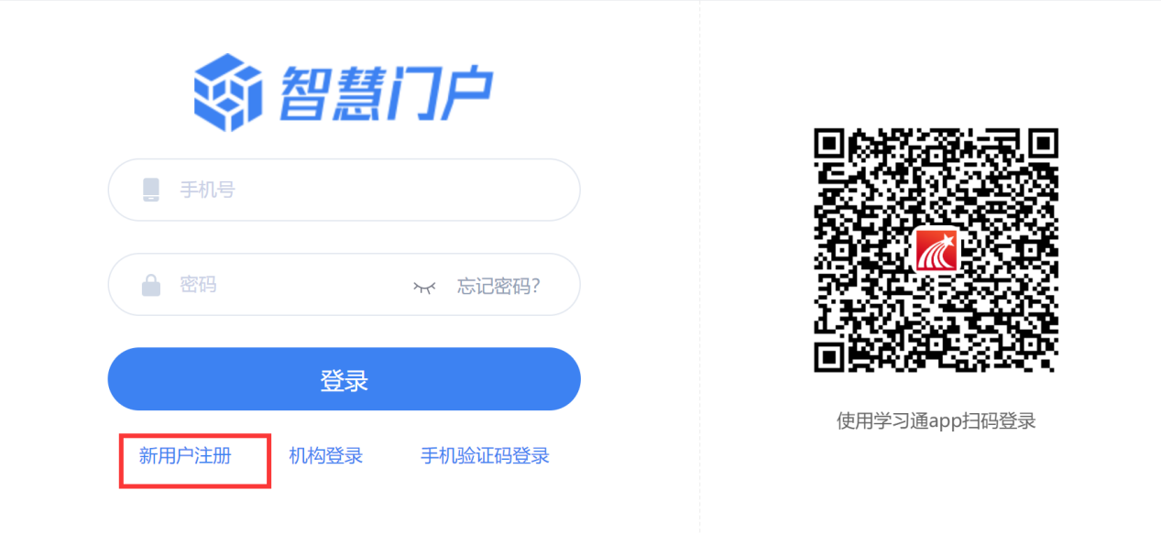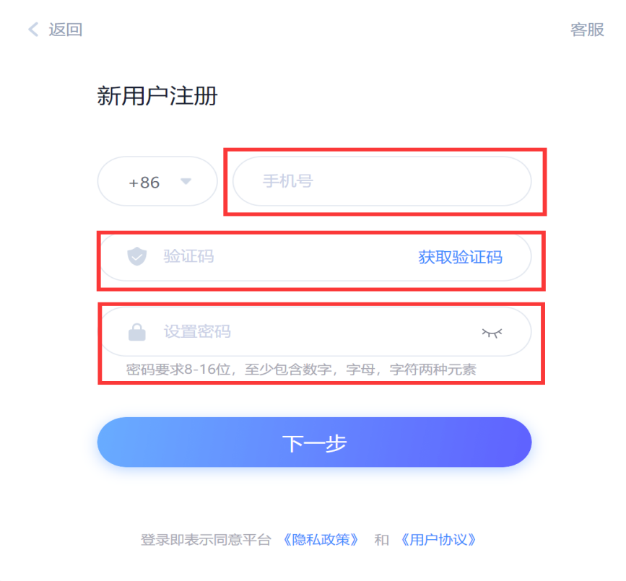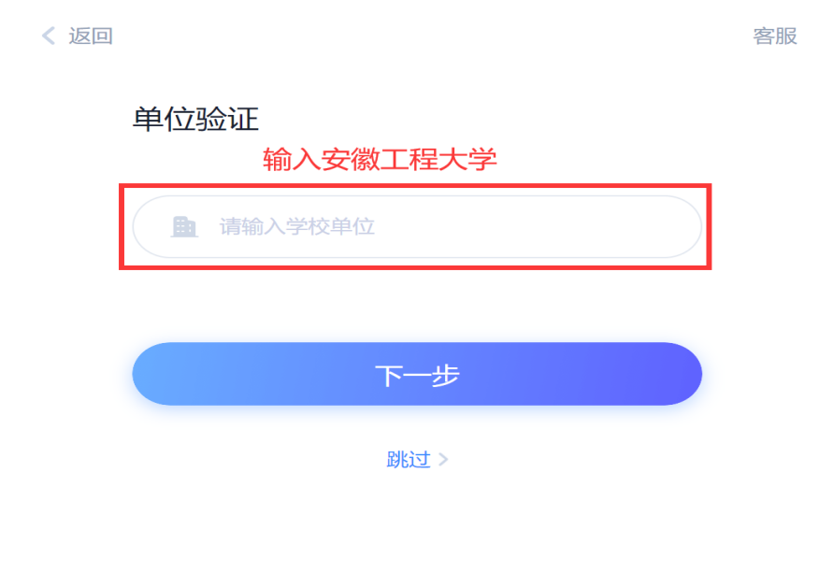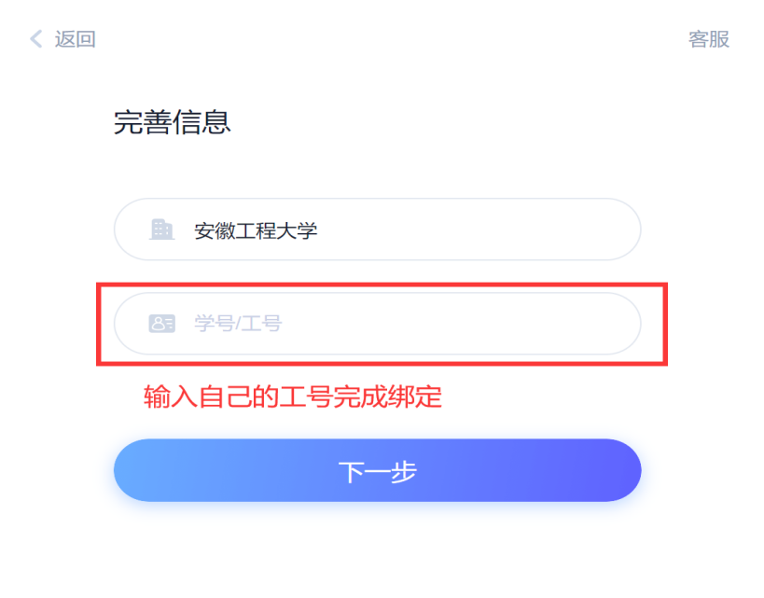

完成账号绑定后自动返回首页后，点击“进入空间”，即可进入个人空间。（**登录账号密码与学习通相同，如遇登录问题可进入安徽工程大学智慧教学交流群咨询工作人员 QQ 群号：466212863**）

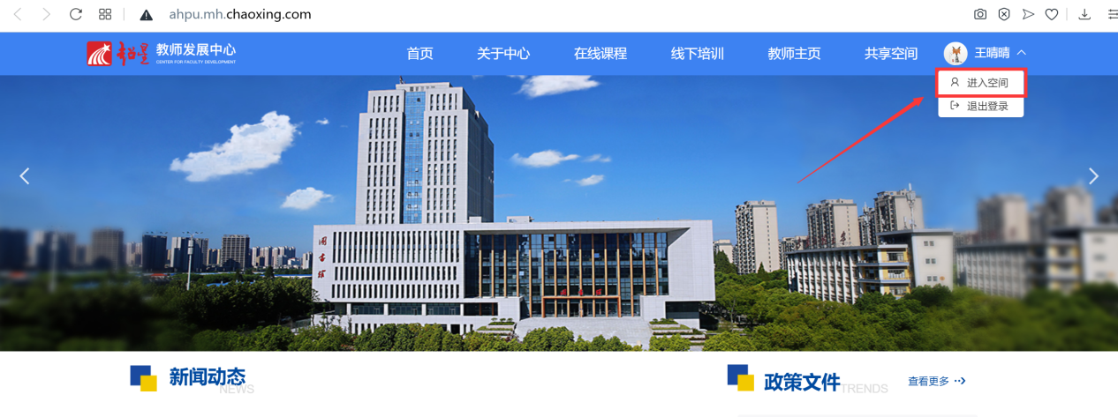

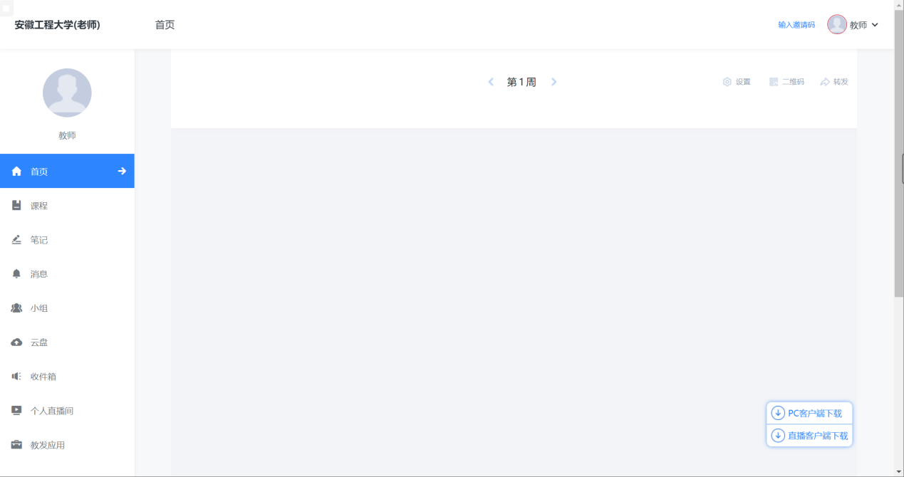

**b、老用户登录账号及密码同超星泛雅网络教学平台的账号密码**

## 研修

点击左侧菜单栏“教发应用”，点击右侧“我的研修”，即可进入个人研修任务页面，完成劳动教育研修任务。

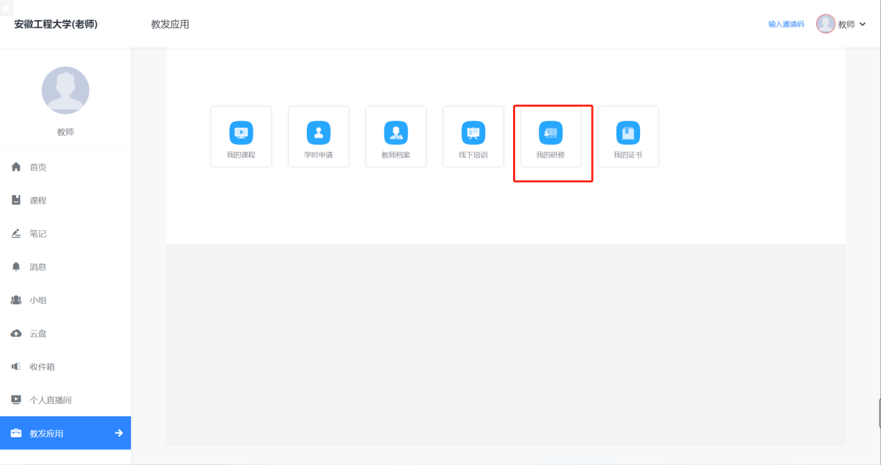

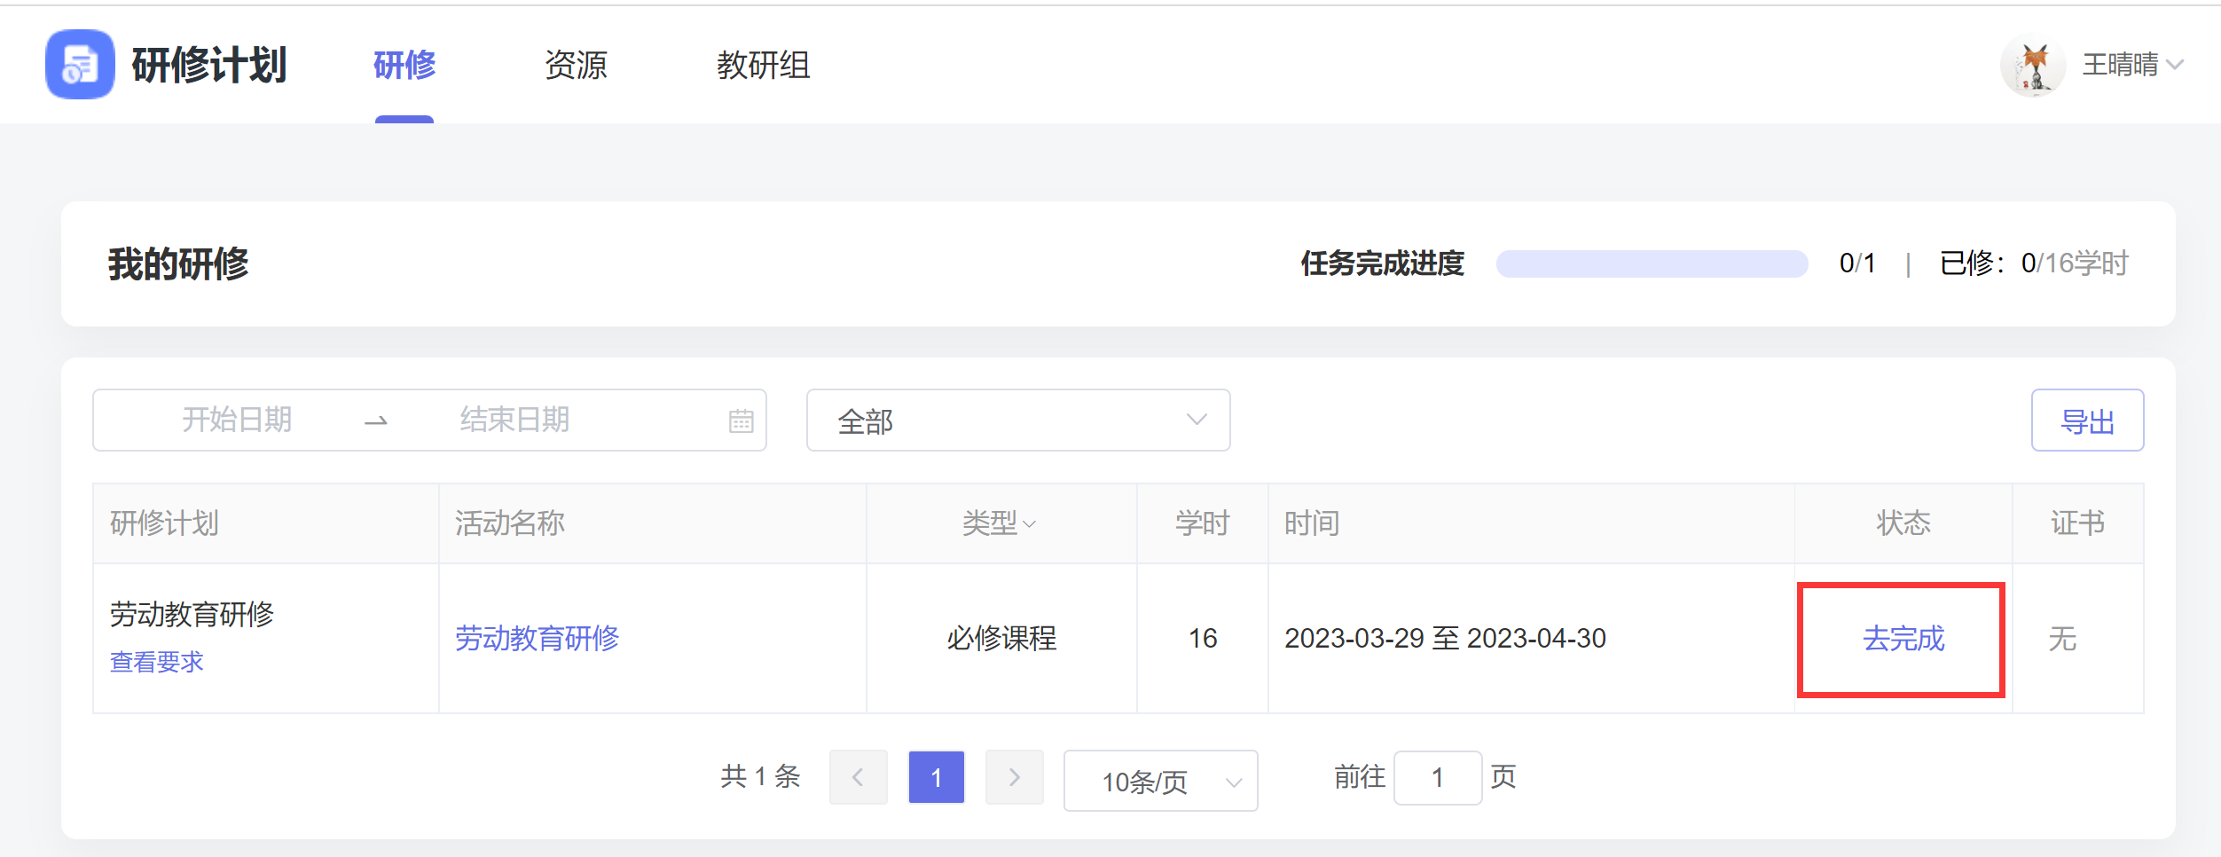

### 学习

点击课程即可进入课程学习页面，课程章节后显示的黄色带数字圆点即为该章节需要完成的任务点，需要完成所有任务点待黄点编程绿色改门课程才全部学习完毕。

需要注意，有些章节内容包含章节测验，章节测验也是学习的一部分，需要完成。

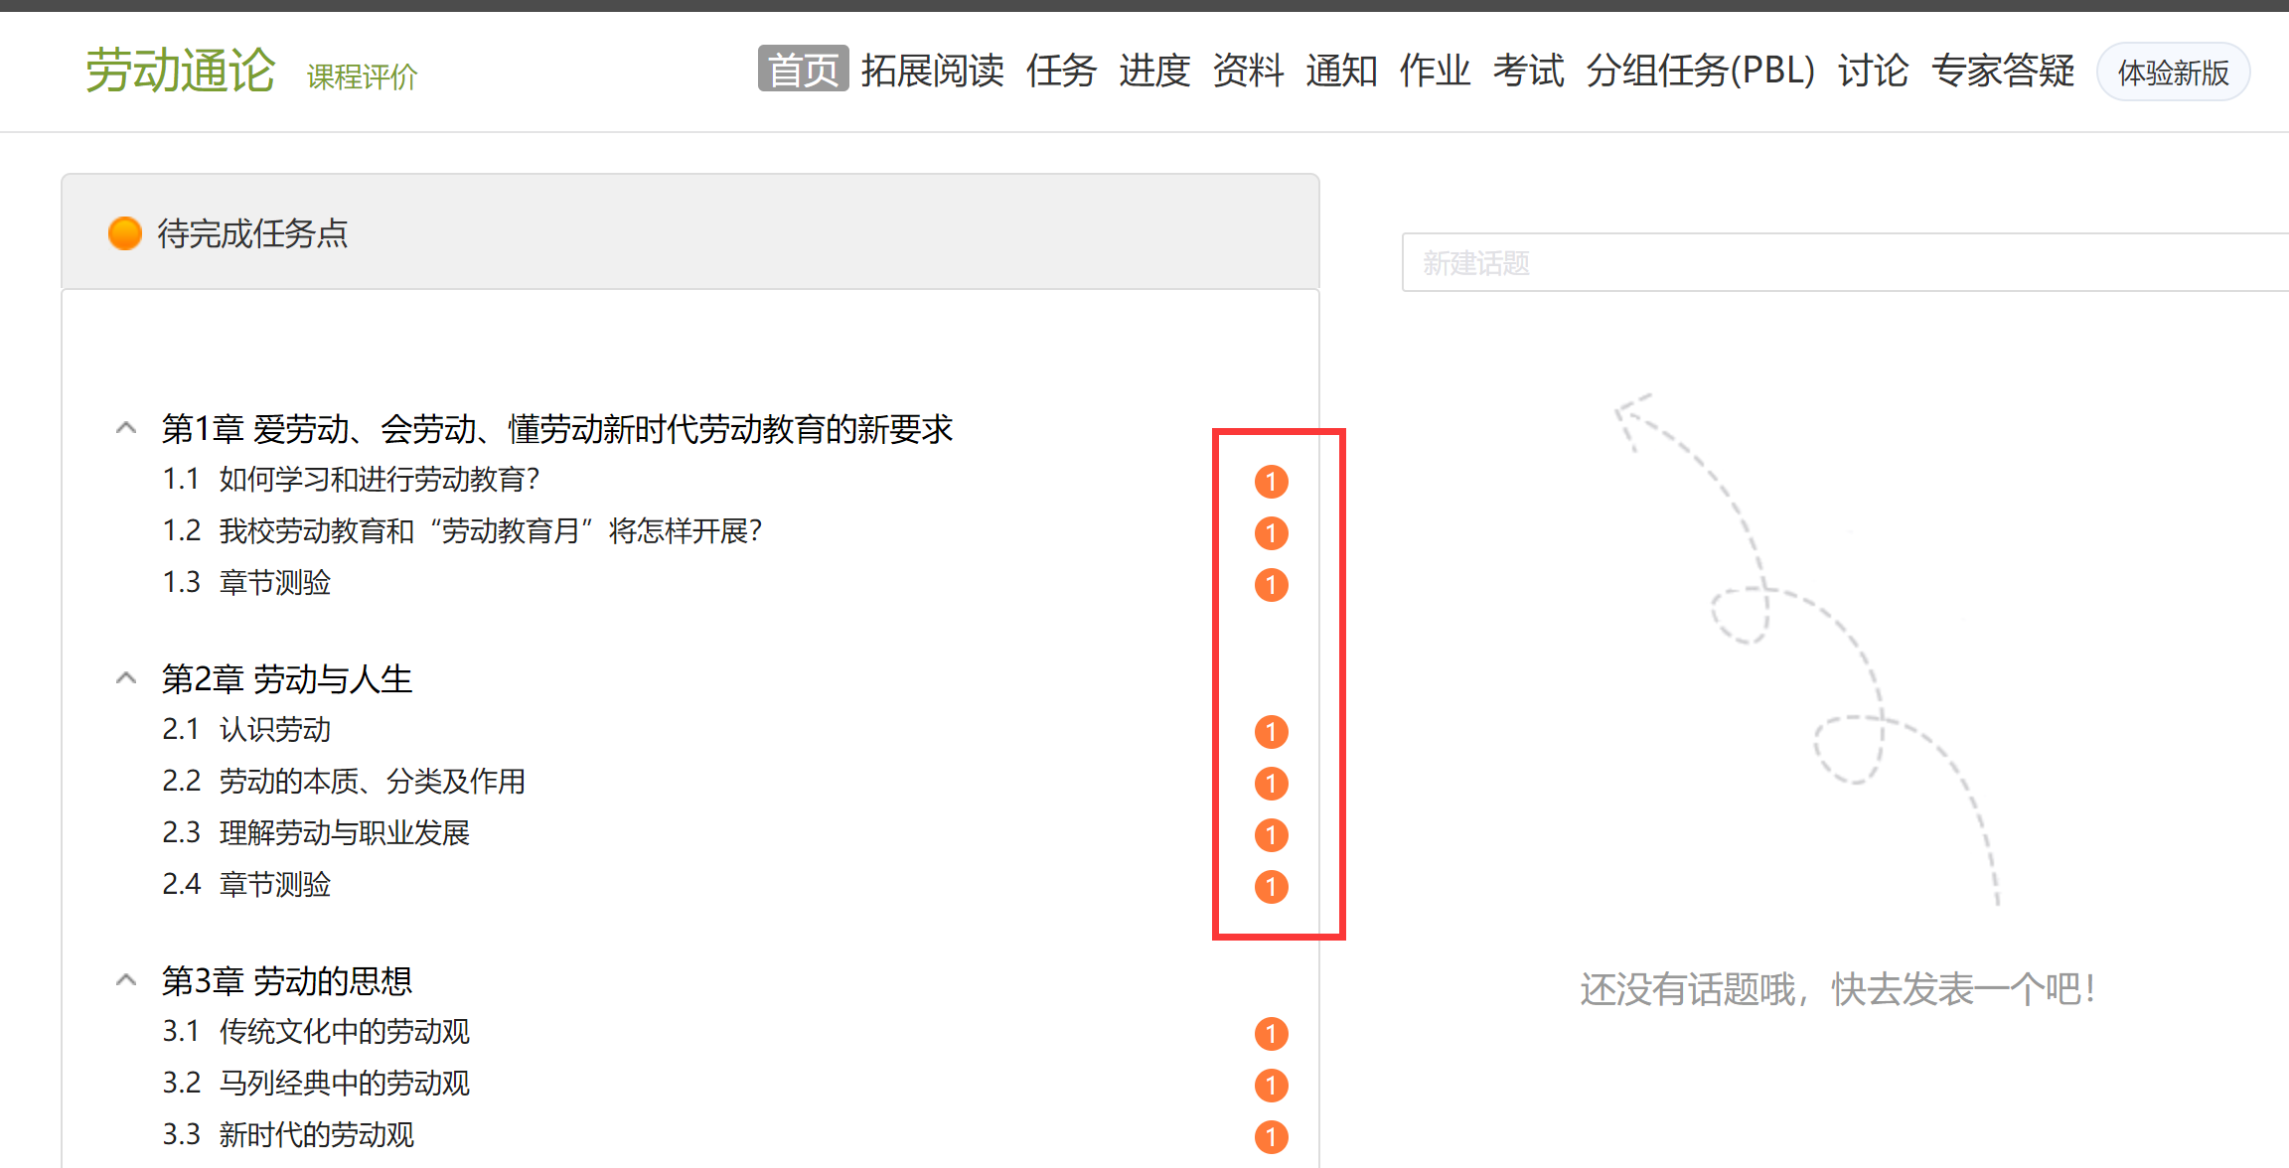

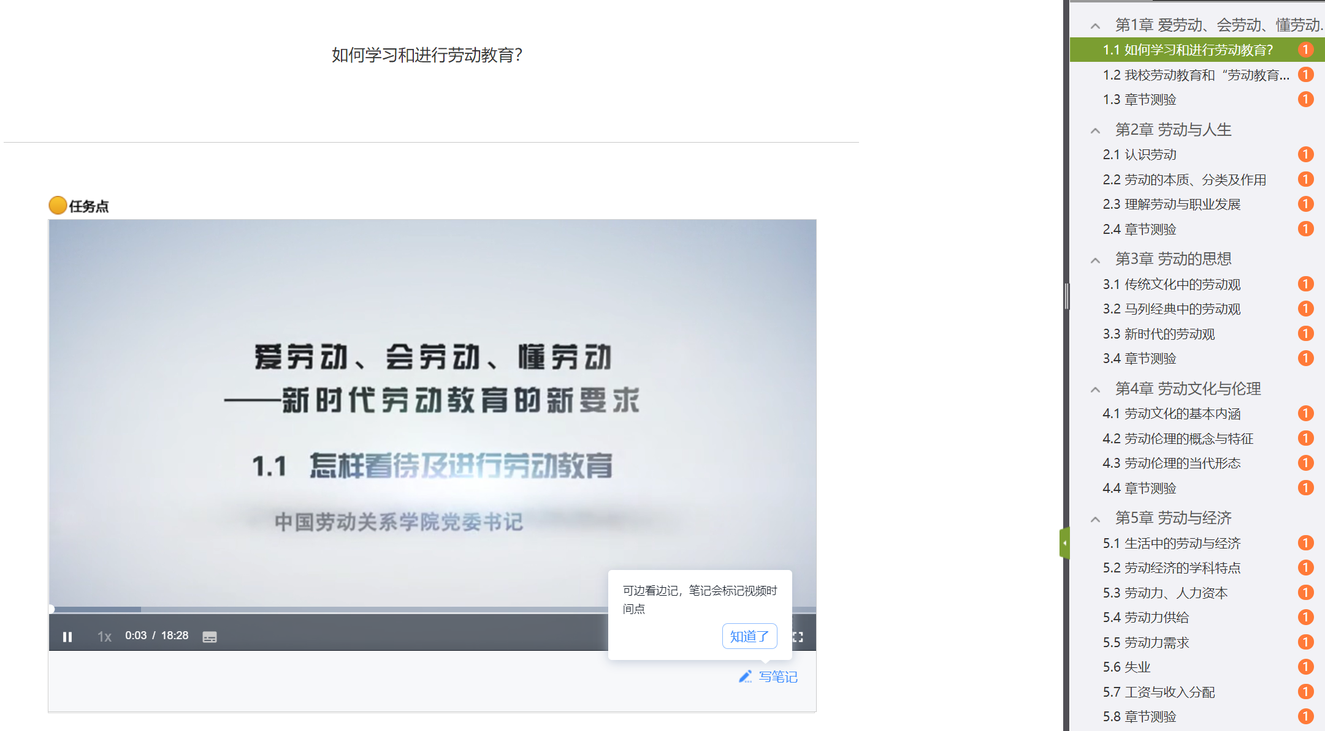

当课程全部学习完毕，研修任务页面左上角完成率达到100%即表示该研修任务已完成。

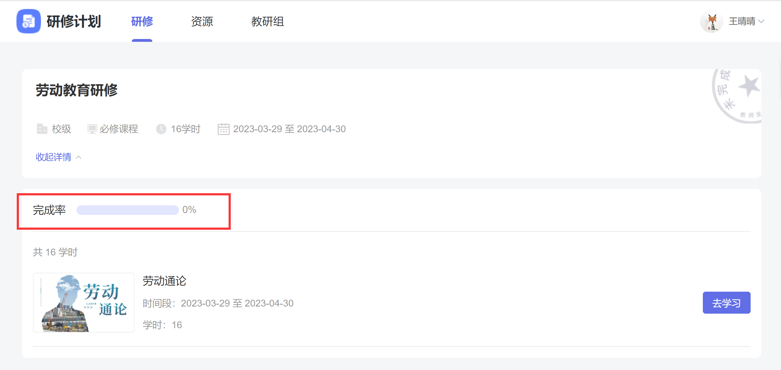

# App端

**APP端与PC端账号密码互通，已在PC端注册绑定过账号后直接登录即可。**

1.app使用下载方式

a、在手机app商店里直接搜索“超星学习通”下载安装或者空间左下角下载安装。

b、下载地址： [http://apps.chaoxing.com/d](http://apps.chaoxing.com/d/app/4.html)

c、扫描二维码安装



2.登陆方式

a、新用户

下载APP后请点击学习通右下角“我”再点击左上“请先登录”，点击下方“新用户注册”，使用本人手机号注册，在单位验证输入“1232”点选“安徽建筑大学”，输入自己的“学号”进行账号绑定，按操作进行登录学习。如遇无法登录情况请联系在线客服咨询或进入安徽工程大学智慧教学交流群咨询工作人员 QQ 群号：466212863。

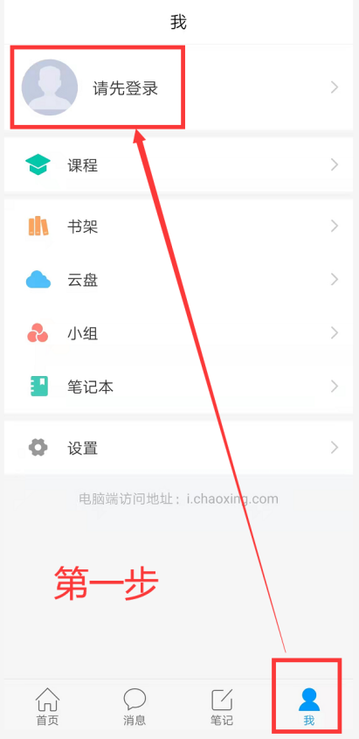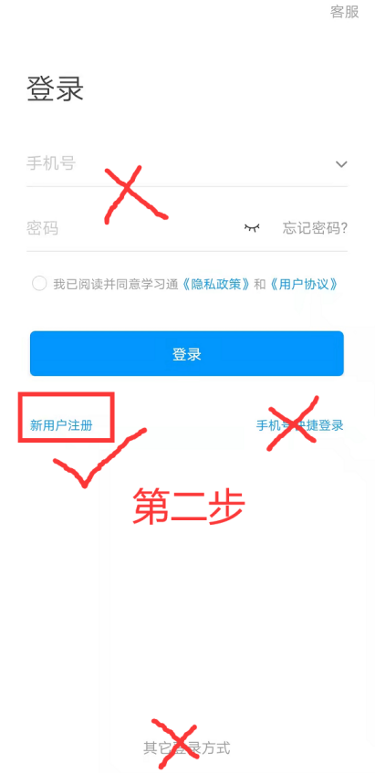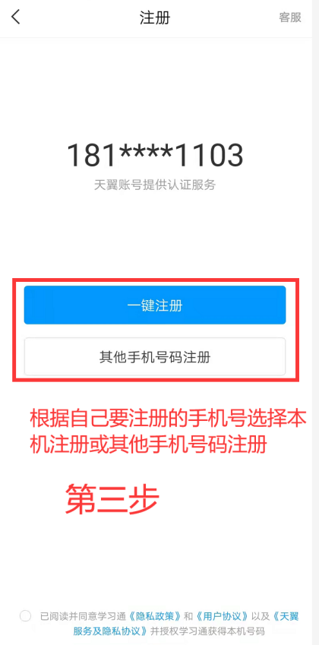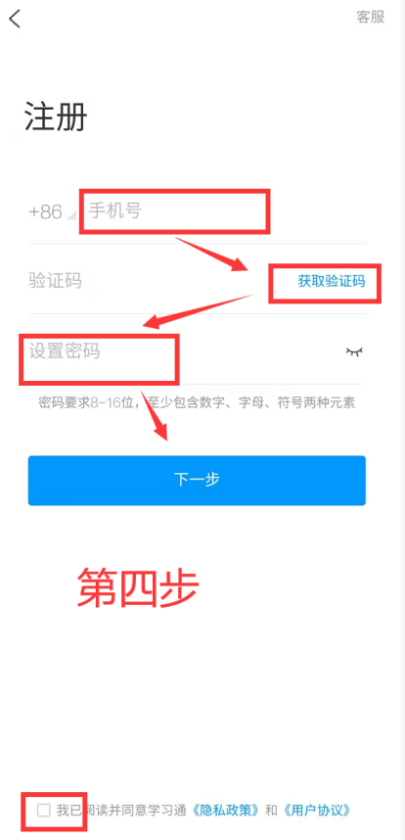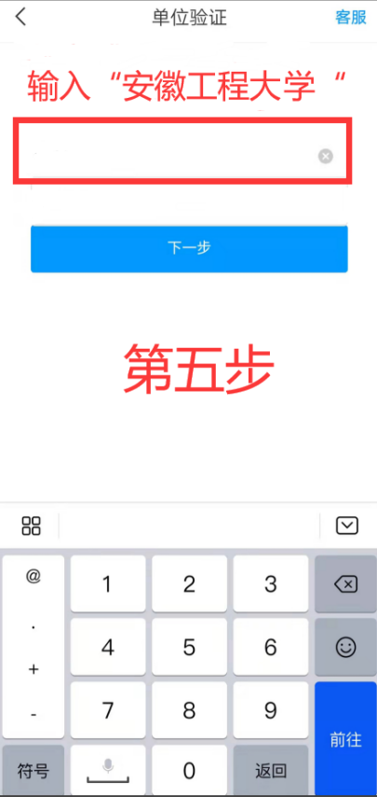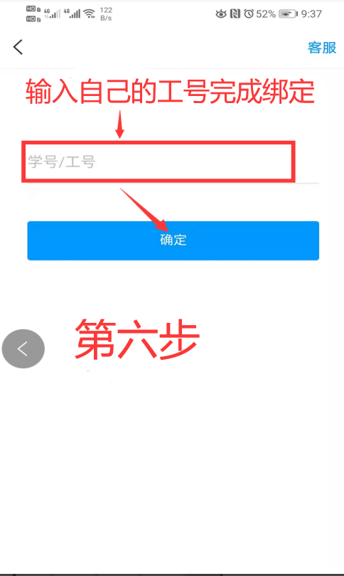

登录学习通后，点击首页上方的三角箭头，选择单位为教师发展中心。进入教师发展中心首页好选择“我的研修”，进入研修模块。

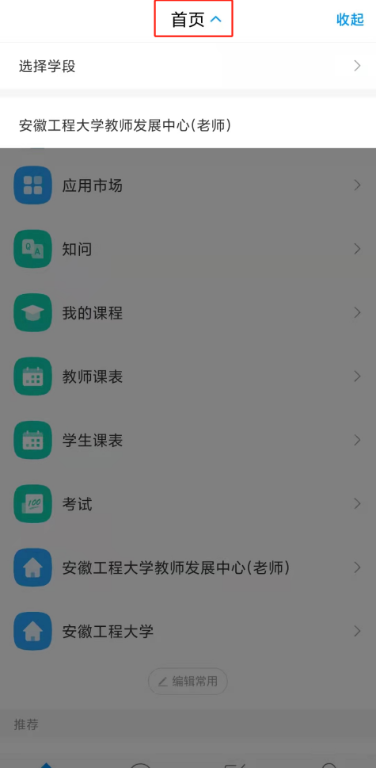 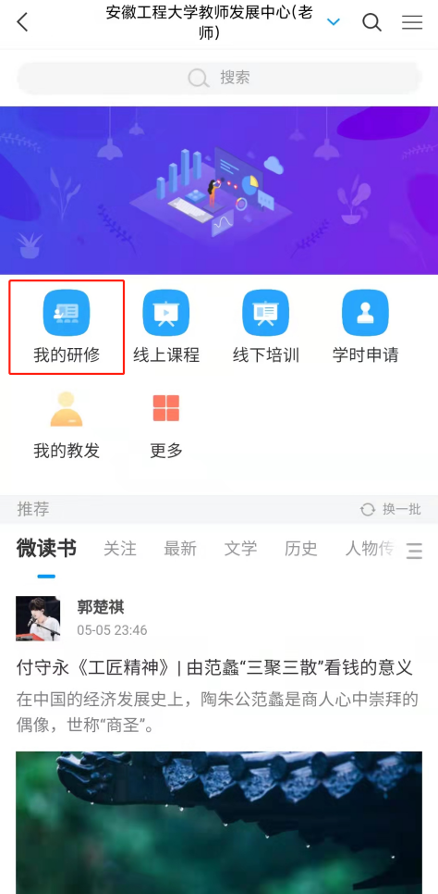

进入研修后，可看到需要完成的劳动教育研修，点击去完成，进入课程学习页面。

